苏州城市学院实验报告
院、系 | 计算科学与  人工智能 |  | 年级专业 |  | 25计算机(Z)1 |  | 姓名 | 吴诗宇 | 学号 | 2506249007
课程名称 |  | 数据结构 |  |  |  |  |  |  | 成绩
指导教师 |  | 唐自立 |  | 同组实验者 |  | 无 |  | 实验日期

实验 15

一、实验题目
☆1. 要求用二叉链表实现二叉树。根据与一棵二叉树对应的扩展二叉树的先序序列构造该二叉树。输出该二叉树的先序、中序、后序和层序序列。交换该二叉树的所有结点的左、右子树。输出新二叉树的先序、中序、后序和层序序列。

二、程序和执行结果（执行结果用截图）
程序：
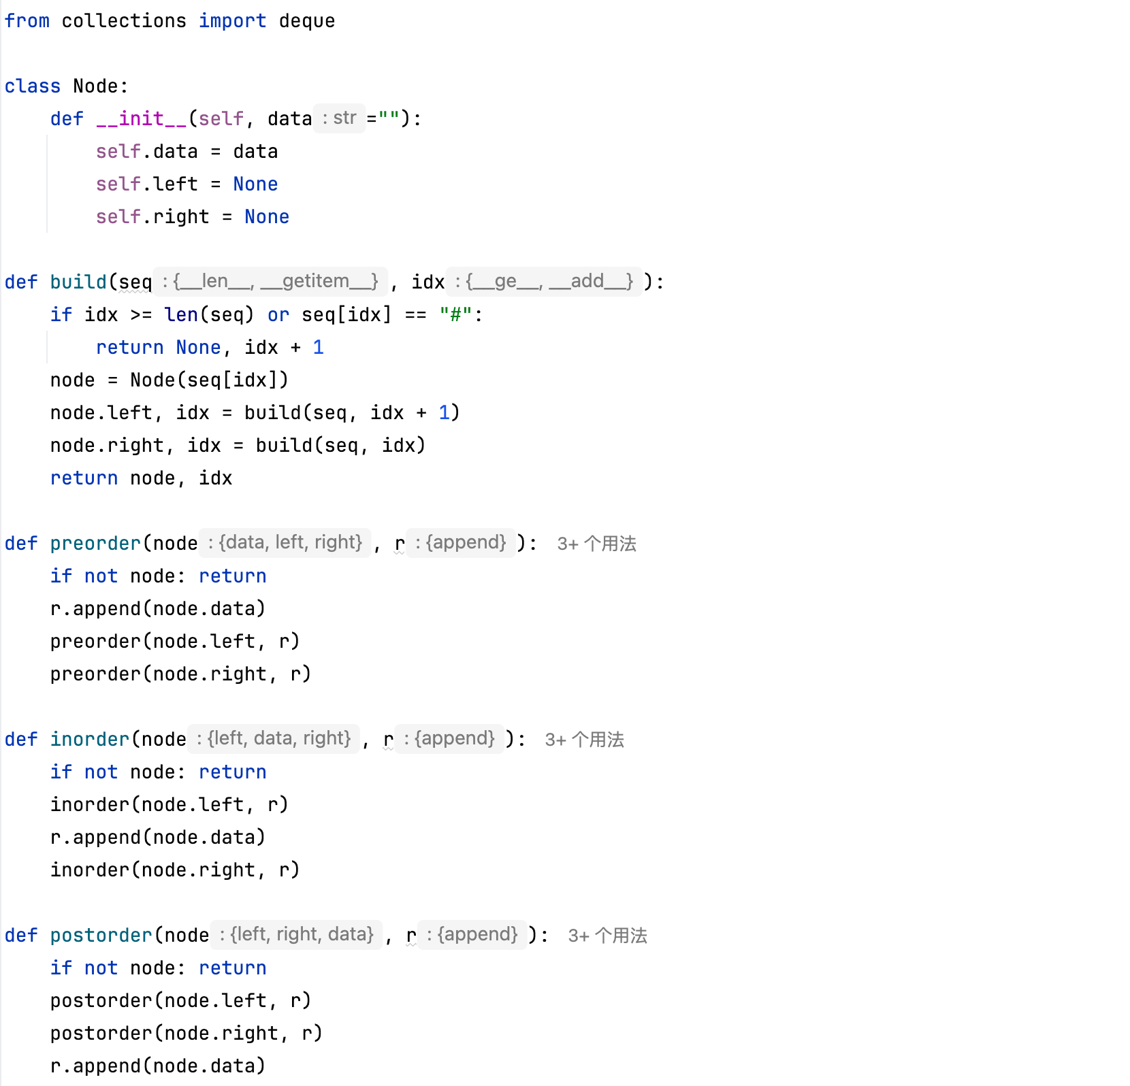

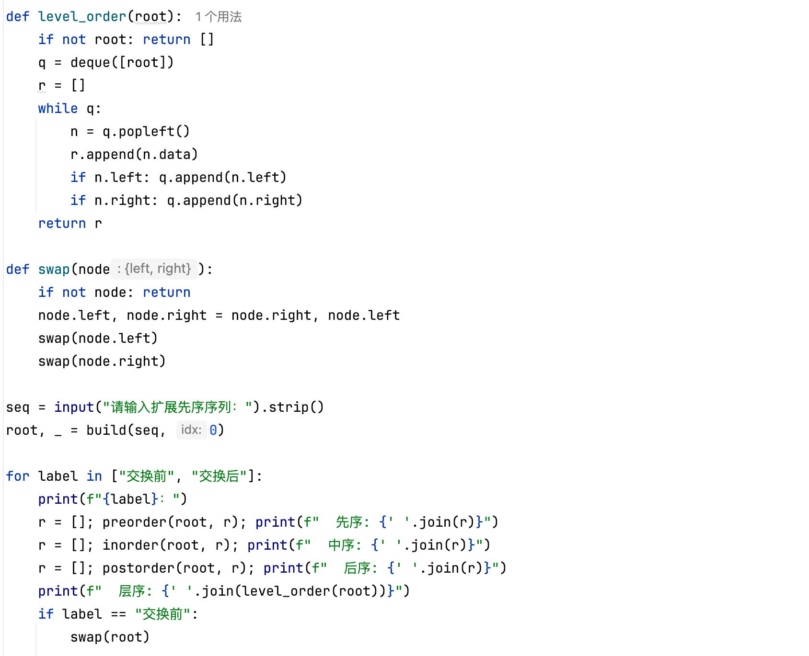
执行结果：
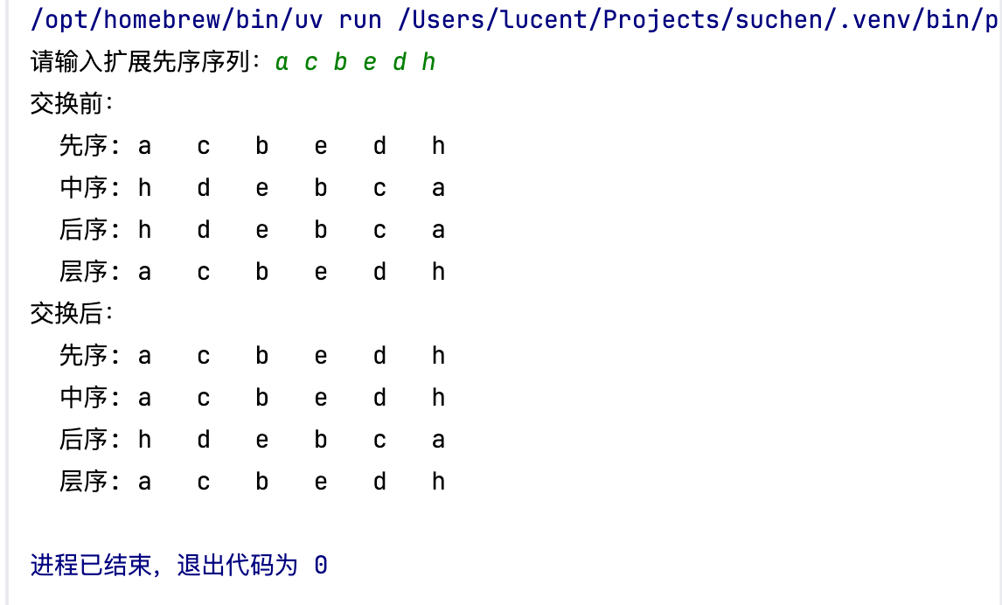

三、实验总结
通过本次实验，我掌握了二叉树的基本操作实现。通过扩展先序序列递归构建二叉树，实现了先序、中序、后序和层序四种遍历方式，并通过递归交换所有节点的左右子树。这些练习加深了我对二叉树递归结构和遍历算法的理解，也提高了运用队列实现层序遍历的能力。

